Logo de l’école

Montréal, 28 août 2025

**Information : Sorties éducatives dans le quartier**

Bonjour,

Certaines activités prévues dans le programme scolaire de votre enfant nécessitent de sortir à l’extérieur de l’école durant les heures de classe. Ces activités peuvent parfois s’improviser selon la température ou les contenus abordés en classe (ex. : observation de plantes ou d’insectes dans un parc avoisinant en sciences, dessin d’observation en arts plastiques, sorties à la bibliothèque, etc.).

Afin de permettre ces activités, une résolution du conseil d’établissement de l’école définit les limites du quartier pour ces sorties pour l’année scolaire [ou selon les modalités de la résolution du conseil d’établissement].

Le secrétariat sera toujours au courant du lieu et de la durée des sorties des élèves.

Voici donc les limites du quartier pour l’école [nom de l’école]:

[Indiquer le quadrilatère ou les lieux possibles

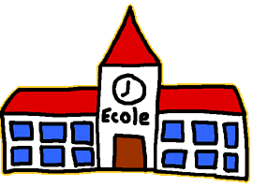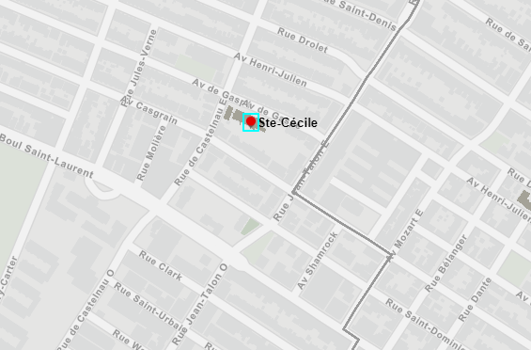

Pour toutes questions en lien avec ces sorties, veuillez écrire à [adresse courriel].

Nom de l’enseignant·e Nom de la direction